**Rapport de projet mobile**

Réalisation d’une application ‘News’

Réalisé par : **ZAKARIA MAIRY** **| MOHAMED REBROUB**

Établissement : **École Marocaine de Science de l’Ingénieure**

Année universitaire : **2023 - 2024**

**Table des matières**

1. Introduction**2**
2. Description des activités réalisées**3**
3. Étude fonctionnelle et technique3
4. Conception de l'application5
5. Interfaces d’application9
6. Conclusion**17**
7. Bibliographie & Webographie**18**

**INTRODUCTION :**

Dans un monde où l'information est une ressource précieuse, les applications mobiles jouent un rôle crucial en offrant un accès rapide et efficace à une multitude de sources d'actualités. Ce rapport présente le développement d'une application mobile innovante, nommée "News", conçue pour fournir aux utilisateurs une plateforme conviviale pour explorer et découvrir les dernières nouvelles sur une variété de sujets. Cette application a été développée en utilisant le framework React Native, permettant ainsi une compatibilité multiplateforme tout en garantissant une expérience utilisateur fluide et immersive.

L'objectif principal de cette application est de permettre aux utilisateurs de rester informés sur les événements actuels, en leur offrant un accès facile à une gamme diversifiée de sources d'actualités. Pour ce faire, l'application se connecte à des API (Interfaces de Programmation d'Applications) tierces, fournissant ainsi un flux continu de contenu actualisé en temps réel. En intégrant des fonctionnalités telles que la navigation par thèmes, la recherche avancée et la personnalisation des préférences, l'application "News" offre une expérience sur mesure, répondant aux besoins et aux intérêts spécifiques de chaque utilisateur.

Ce rapport explorera en détail le processus de développement de l'application "News", en mettant l'accent sur l'architecture logicielle, les technologies utilisées, les défis rencontrés et les solutions apportées. De plus, il examinera l'impact potentiel de cette application sur les utilisateurs, la société et l'industrie des médias. Enfin, des recommandations seront formulées pour l'amélioration continue de l'application et des suggestions seront proposées pour son expansion future.

**Description des activités réalisées :**

Dans ce chapitre, nous commençons par faire une capture des différents besoins de projet.

**Étude fonctionnelle et technique**

|  |  |
| --- | --- |
|  | **JavaScript** : langage de programmation de scripts principalement utilisé sur les pages Web pour permettre des interactions plus complexes avec l’utilisateur. Il permet d’ajouter des fonctionnalités interactives à une page Web, comme des animations, des formulaires, des jeux et bien d’autres choses. |
|  | **React Native** est un framework open-source développé par Facebook qui permet de créer des applications mobiles pour iOS et Android en utilisant principalement JavaScript et React, une bibliothèque JavaScript populaire pour la création d'interfaces utilisateur interactives. |
|  | **VisuelStudioCode** est un éditeur de code redéfini et optimisé pour la création et le débogage d'applications Web et Cloud modernes. Il est développé par **Microsoft**. |

|  |  |
| --- | --- |
|  | **Bootstrap** est un framework open-source largement utilisé pour le développement web front-end. Il a été créé par Twitter et est maintenant maintenu par la communauté open-source. Bootstrap offre un ensemble de composants, de styles et de modèles préconçus, basés sur HTML, CSS et JavaScript, qui permettent aux développeurs de créer rapidement et facilement des sites web réactifs, esthétiquement attrayants et conviviaux. |
|  | L'HyperText Markup Language, **HTML**, désigne un type de langage informatique descriptif. Il s'agit plus précisément d'un format de données utilisé dans l'univers d'Internet pour la mise en forme des pages Web. Il permet, entre autres, d'écrire de l'hypertexte, mais aussi d'introduire des ressources multimédias dans un contenu. |
|  | **CSS** sont un langage qui permet de gérer la présentation d'une page Web. Le langage CSS est une recommandation du World Wide Web Consortium ([W3C)](https://www.futura-sciences.com/tech/definitions/internet-w3c-1822/), au même titre que HTML ou [XML.](https://www.futura-sciences.com/tech/definitions/internet-xml-3997/)  Les styles permettent de définir des règles appliquées à un ou plusieurs documents HTML. Ces règles portent sur le positionnement des éléments, l'alignement, les [polices de caractères,](https://www.futura-sciences.com/tech/actualites/editeur-texte-cette-police-caracteres-permet-cacher-messages-secrets-71285/) les [couleurs,](https://www.futura-sciences.com/sciences/definitions/physique-couleur-4126/) les marges et espacements, les bordures, les images de fond, etc. |

|  |  |  |
| --- | --- | --- |
|  | **API**, ou Interface de Programmation Applicative (Application Programming Interface en anglais), est un ensemble de règles et de protocoles qui permettent à différentes applications informatiques de communiquer entre elles. Elle définit comment les composants logiciels doivent interagir, qu'il s'agisse d'applications, de services web ou de systèmes d'exploitation. | |
|  | **StarUML :** est un logiciel de modélisation UML (Unifie Modeling Langage) open source. | |
|  | |  |

**Diagrammes utilisés**

* Diagramme d’utilisation :

Ce diagramme d'utilisation représente les principales interactions entre l'utilisateur et l'application mobile de News développée avec React Native. Il couvre les fonctionnalités clés de l'application, notamment la consultation des actualités, la recherche d'articles, la consultation des détails des articles et l'ouverture des articles dans un navigateur Web.

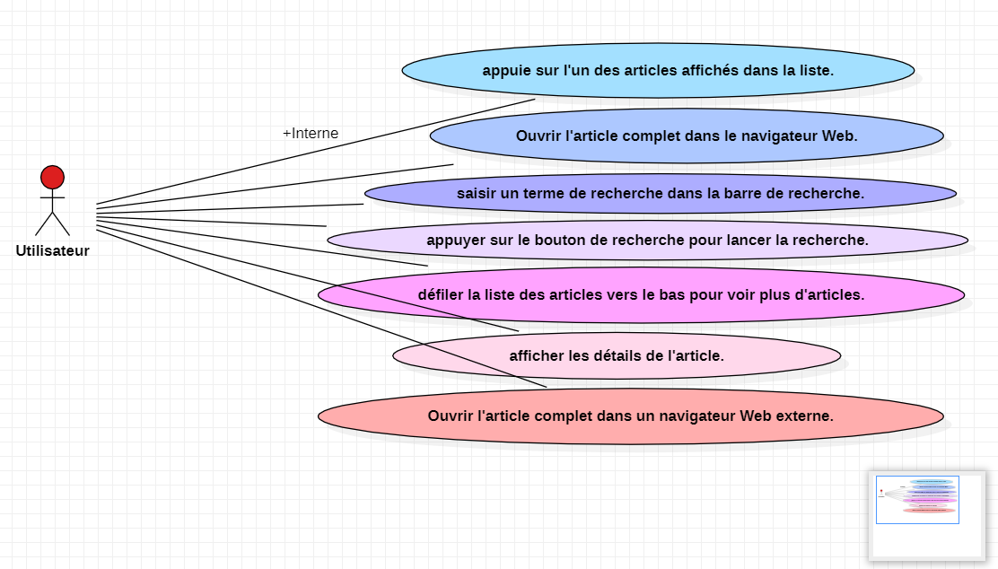

***Figure2 : Diagramme d’utilisation***

* Diagramme de séquence :

Le diagramme de séquence représente le processus de recherche d'articles par l'utilisateur dans votre application mobile de News développée avec React Native. Il met en lumière les interactions entre l'utilisateur, l'écran de recherche, l'API News, et la liste d'articles lors de la recherche d'articles.

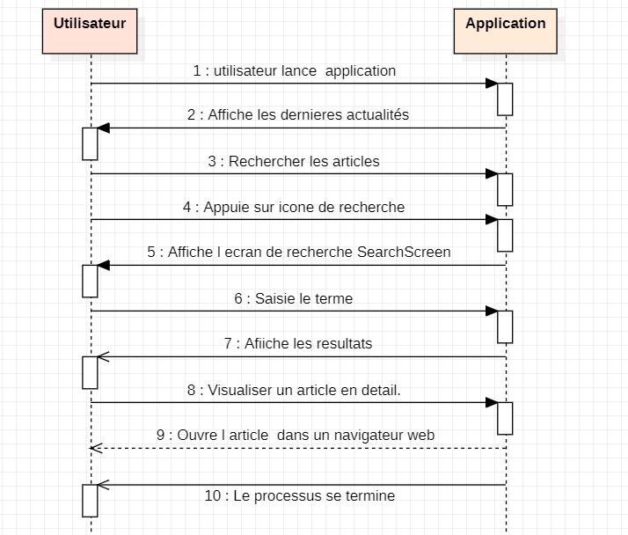

***Figure3 : Diagramme de séquence***

* Diagramme de classe :

Le diagramme de classe représente les principales classes et leurs relations dans votre application mobile de News. Il met en évidence la structure fondamentale de l'application et les interactions entre les classes.

App : La classe principale de l'application qui gère la navigation entre les écrans.

HomeScreen : Une classe représentant l'écran d'accueil de l'application qui affiche les actualités.

SearchScreen : Une classe représentant l'écran de recherche d'articles.

Article : Une classe qui modélise un article de presse avec des propriétés telles que l'image, le titre, la description, l'auteur, la date de publication, et la source.

SearchBar : Une classe représentant la barre de recherche utilisée pour saisir les termes de recherche.

APIManager : Une classe qui gère les requêtes vers l'API News pour obtenir les données d'actualités.

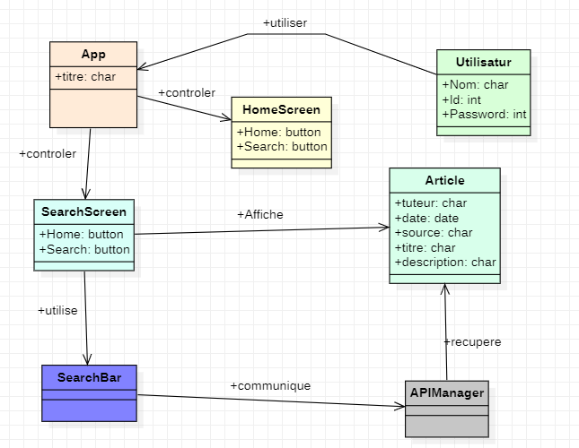

***Figure4 : Diagramme de classe***

**Interfaces d’application**

* Interface Home :

La page home.js représente l'écran d'accueil de l' application mobile de News. Cette page est responsable de l'affichage des dernières actualités dans la catégorie "technologie" à partir de l'API News. Voici un aperçu de son fonctionnement :

La page home.js utilise le composant useState pour gérer l'état des articles affichés à l'utilisateur.

La fonction getNews est appelée lors de la première ouverture de l'application grâce à l'utilisation du useEffect. Cette fonction effectue une requête à l'API News pour obtenir les dernières actualités dans la catégorie "technologie".

Les articles récupérés depuis l'API sont stockés dans l'état de la page à l'aide de setArticles, ce qui permet de mettre à jour l'interface utilisateur.

La page home.js affiche les articles sous forme de liste à l'aide du composant FlatList. Chaque article est représenté par le composant Article, qui affiche des informations telles que l'image, le titre, la description, l'auteur, la date de publication et la source.

Lorsque l'utilisateur appuie sur un article, la fonction goToSource est appelée, ce qui ouvre l'article complet dans un navigateur Web externe à l'aide du module WebBrowser.

Le style de la page est défini à l'aide de StyleSheet.create pour garantir une mise en page cohérente et une expérience utilisateur

***Figure5 : HomeScreen.js***

***Figure6 : Interface de l’application ‘News’***

* Interface Searchbare :

Le composant SearchBar.js représente la barre de recherche dans votre application mobile de News. Son rôle principal est de permettre à l'utilisateur de saisir des termes de recherche pour trouver des articles spécifiques. Voici un aperçu de son fonctionnement :

Le composant SearchBar.js utilise un composant TextInput pour créer un champ de saisie de texte dans lequel l'utilisateur peut entrer des termes de recherche.

Le texte saisi par l'utilisateur est contrôlé à l'aide des propriétés value et onChangeText, ce qui permet de mettre à jour dynamiquement le terme de recherche à mesure que l'utilisateur tape.

Lorsque l'utilisateur appuie sur la touche "Entrée" du clavier ou sur le bouton de recherche, une fonction onSubmit est appelée, généralement transmise depuis le composant parent. Cette fonction déclenche la recherche d'articles correspondants.

Le style de la barre de recherche est personnalisé à l'aide de StyleSheet.create pour s'assurer qu'elle s'intègre harmonieusement dans l'interface utilisateur de l'application.

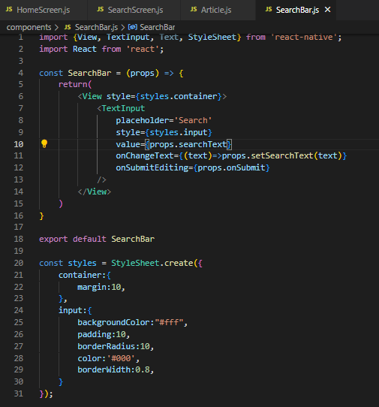

***Figure7 : SearchBar.js***

***Figure8 : Interface de Search de l’application ‘News’***

* Interface Search :

La page searchscreen.js représente l'écran de recherche d'articles dans l' application mobile de News. Son rôle principal est de permettre à l'utilisateur d'effectuer des recherches d'articles spécifiques en fonction des termes de recherche qu'il saisit. Voici un aperçu de son fonctionnement :

La page searchscreen.js utilise le composant useState pour gérer l'état de la chaîne de recherche, ainsi que l'état des articles résultants de la recherche.

L'utilisateur peut saisir des termes de recherche dans la barre de recherche à l'aide du composant SearchBar que vous avez décrit précédemment.

Lorsque l'utilisateur appuie sur le bouton de recherche ou sur la touche "Entrée" du clavier, une fonction searchArticles est appelée. Cette fonction envoie une requête à l'API News pour rechercher des articles correspondant aux termes de recherche spécifiés.

Les résultats de la recherche, sous forme de données JSON, sont récupérés depuis l'API News et stockés dans l'état de la page searchscreen.js à l'aide de setArticles. Ces résultats sont ensuite affichés à l'utilisateur dans une liste à l'aide du composant FlatList.

Chaque article résultant de la recherche est représenté par le composant Article, qui affiche des informations telles que l'image, le titre, la description, l'auteur, la date de publication et la source.

L'utilisateur peut parcourir la liste d'articles résultante et sélectionner un article pour en voir les détails.

Si l'utilisateur le souhaite, il peut ouvrir l'article complet dans un navigateur Web externe en cliquant sur le lien de la source, ce qui est géré par la fonction goToSource.

Le style de la page est défini à l'aide de StyleSheet.create pour garantir une mise en page cohérente et une expérience utilisateur attrayante.

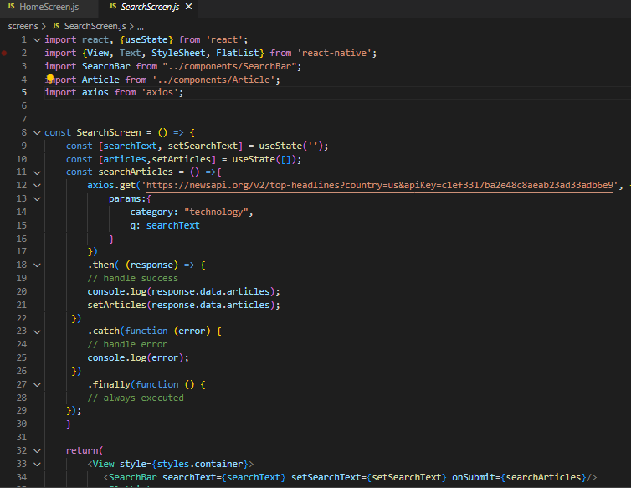

***Figure9 : SearchScreen.js***

* Interface Article :

Le composant Article.js est responsable de l'affichage des détails d'un article de presse dans l'application mobile de News. Il joue un rôle central dans la présentation des informations clés d'un article à l'utilisateur. Voici un aperçu de son fonctionnement :

Le composant Article.js prend en entrée plusieurs propriétés (props) qui représentent les détails de l'article, notamment l'image, le titre, la description, l'auteur, la date de publication, et la source.

Il affiche l'image de l'article, le titre, la description, l'auteur, la date de publication, et la source à l'intérieur d'un conteneur.

L'utilisateur peut interagir avec cet article en appuyant dessus, ce qui déclenche la fonction goToSource.

Lorsque l'utilisateur appuie sur l'article, la fonction goToSource est appelée, ce qui ouvre l'article complet dans un navigateur Web externe à l'aide du module WebBrowser.

Le style de l'article est personnalisé à l'aide de StyleSheet.create pour garantir une mise en page attrayante et une expérience utilisateur agréable.

Le composant Article.js est réutilisable, ce qui signifie qu'il peut être utilisé pour afficher les détails de n'importe quel article dans l'application, que ce soit sur l'écran d'accueil ou sur l'écran de recherche.

En résumé, le composant Article.js est chargé de présenter les détails d'un article de presse de manière attrayante et de permettre à l'utilisateur de consulter l'article complet dans un navigateur Web externe en cas de besoin. Il est utilisé de manière récurrente pour afficher les détails des articles à travers l'application.

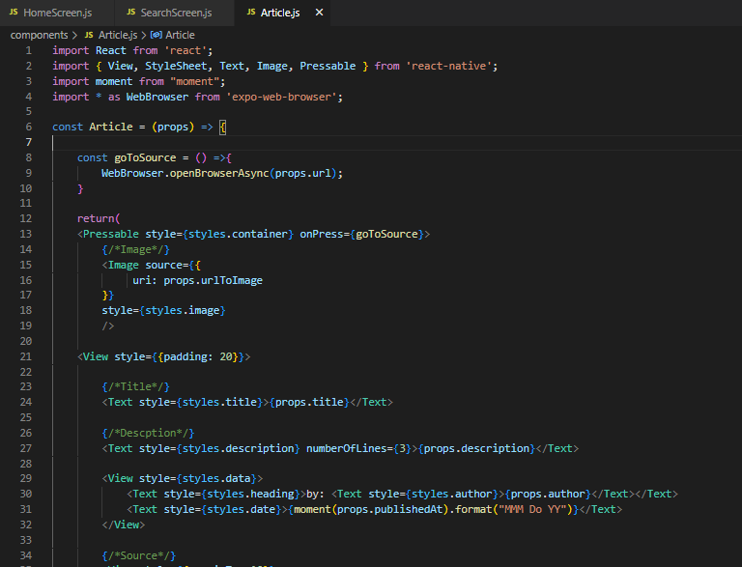

***Figure10 : Article.js***

***Figure12 : Les articles de l’application ‘News’***

**CONCLUSION :**

En conclusion, l'application mobile "News" représente une fusion réussie entre la technologie moderne et le besoin fondamental d'accéder à des informations pertinentes et actualisées. À travers ce projet, nous avons exploré les possibilités offertes par le framework React Native pour créer une expérience utilisateur fluide et intuitive sur les plateformes iOS et Android.

Grâce à une conception centrée sur l'utilisateur et à l'intégration harmonieuse de différentes sources d'actualités via des API, l'application "News" offre une approche flexible et personnalisée pour consommer de l'information. Les fonctionnalités de navigation par thèmes, de recherche avancée et de personnalisation des préférences garantissent que chaque utilisateur peut explorer les actualités selon ses propres intérêts et préférences.

Au cours du développement de cette application, nous avons été confrontés à des défis techniques et conceptuels, notamment la gestion des flux de données en temps réel et l'optimisation des performances pour une expérience utilisateur optimale. Cependant, grâce à une collaboration étroite et à une résolution créative des problèmes, nous avons surmonté ces obstacles et avons abouti à une application fonctionnelle et robuste.

L'impact potentiel de l'application "News" va au-delà de sa simple utilisation quotidienne par les utilisateurs. En fournissant un accès facile à une information diversifiée, cette application contribue à la promotion de la connaissance, de la sensibilisation et de l'engagement civique. De plus, elle ouvre des opportunités pour les éditeurs de contenu et les médias en ligne pour atteindre un public plus large et diversifié.

Alors que nous concluons ce rapport, nous envisageons avec optimisme l'avenir de l'application "News". Des améliorations continues, des mises à jour régulières et une écoute attentive des commentaires des utilisateurs garantiront que cette application reste pertinente et efficace dans un paysage médiatique en constante évolution. Enfin, nous espérons que ce projet servira de source d'inspiration et de modèle pour d'autres initiatives visant à exploiter le potentiel de la technologie pour le bien de la société et de l'information publique.

**Bibliographie & Webographie :**

[1]https://www.tutorialspoint.com/mvc_framework/mvc_framework_introduction.htm.

[2]https://docs.microsoft.com/en-us/aspnet/mvc/overview/gettingstarted/introduction/getting-started.

[3] <https://knockoutjs.com/documentation.html>.

[4] <https://developer.mozilla.org/fr/docs/Web/JavaScript>.

[5] <https://api.jquery.com/>.

[6] <https://developer.mozilla.org/fr/docs/Web/HTML>.

[7] <https://dveloper.mozilla.org/fr/docs/Web/CSS>.

[8] <https://visualstudio.microsoft.com/fr/>.

[9] https://docs.microsoft.com/en-us/sql/sql-server/?view=sql-server-ver16.

[10] https://git-scm.com/doc.